1.a) Calculo de años bisiestos:

2050 – 2017= 33

33 / 4 = 8,25

Por tanto habrá 8 años bisiestos antes del 2050. y habrá pasado un años desde el último año bisiesto (en este caso sería en 2049)

1.b) Cuántas cartas con número par y negras hay en una baraja de poker:

48 / 2 =24 cartas pares
24 / 2 = 12 cartas pares y negras

2. Define una variable cuyo valor sea una cadena que represente una carta de la baraja. Recuerda que representamos las cartas con una cadena formada por un número que representa el valor, seguido de una letra que representa el palo. Ahora crea otras dos variables que representan a la carta anterior y a las carta posterior en una baraja ordenada. Finalmente, crea una última variable que concatene las cadenas de las 3 cartas anteriores usando las variables que ya tienes.

var carta='3T' defino la variable carta con el valor '3T'
undefined respuesta
var anterior='2T' defino la variable anterior con el valor '2T'
undefined respuesta
var posterior='4T'
anterior+carta+posterior

3. Define una variable cuyo valor sea una cadena que represente una carta de la baraja, cuyo valor sea mayor que 9. Ahora utiliza el operador para indexar la cadena, y accede al palo de la carta. ¿Cuál es la diferencia si la carta tiene un valor menor o igual que 9?

var carta='10D' Defino la variable carta con el valor 10D
undefined
carta [2] Indexo la D (tercer carácter de la cadena)
"D" Respuesta

La diferencia es que a la hora de indexar se empieza desde cero, por lo que una carta menor que nueve tendría en realidad dos caracteres en la cadena, por lo que tan sólo tendría el índice 0 y el 1.

Se podría poner el valor de la carta menor que 10 con un cero delante, y entonces sí podría solicitarse el índice 0

25/04/2017
quizz apuntes

Toda operación en js da un valor

Consola:

var isLogged = false
isLogged → false
!isFalse → true

var userHasPay = true;

isLogged && userHasPay → false && true → false

Las variables han de crearse siempre con un código que sea sencillo de entender, por lo que han de tner un nombre descriptivo.

Respecto al === y el ==, el triple = es para identidad, por lo que tienen que ser el mismo valor y el mismo tipo de variable, mientras que el == compara sólo el valor, pero no el tipo de variable

typeof Infinity → number

consola linux

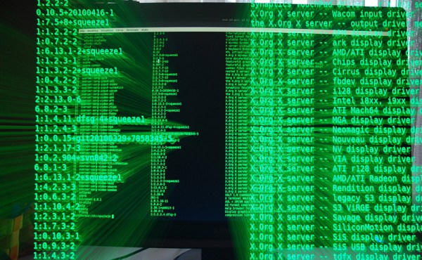
Si bien las distribuciones Linux hacen cada vez más completas y funcionales sus GUI (del inglés graphical user interface), la terminal siempre ha estado y estará allí para ayudarte y no lo contrario, como quizá hayas pensado. De hecho, en algunas distribuciones es el primer contacto entre el usuario y el sistema.
GioRetti cc
¿Cuando instalaste Linux por primera vez imaginaste que podrías administrar todo tu sistema desde una simple línea de comandos?. Si comienzas a usar la terminal con regularidad, no solo le perderás el miedo, sino que notaras que es una potente herramienta que permite mantener y en algunos casos hasta salvar tu instalación de esos indeseables problemas que ocurren justo después de una gran actualización del sistema, por solo nombrar un ejemplo.
Anteriormente les habíamos hablado de algunos comandos básicos, a continuación te presentamos 10 más para que sigas aprendiendo sobre las bondades de la terminal en Linux.

Cat
Cat (de concatenar), es una maravillosa utilidad que nos permite visualizar el contenido de un archivo de texto sin la necesidad de un editor. Para utilizarlo solo debemos mencionarlo junto al archivo que deseamos visualizar:
$ cat prueba.txt

Ls
Ls (de listar), permite listar el contenido de un directorio o fichero. La sintaxis es:
$ ls /home/directorio

El comando ls tiene varias opciones que permiten organizar la salida, lo que resulta particularmente útil cuando es muy grande. Por ejemplo, puedes usar -a para mostrar los archivos ocultos y -l para mostrar los usuarios, permisos y la fecha de los archivos. Así como para todos los comandos Linux, estas opciones pueden combinarse, terminando en algo como:
$ ls -la /home/directorio

Cd
Cd (de change directory o cambiar directorio), es como su nombre lo indica el comando que necesitarás para acceder a una ruta distinta de la que te encuentras. Por ejemplo, si estas en el directorio /home y deseas acceder a /home/ejercicios, seria:
$ cd /home/ejercicios

Si estás en /home/ejercicios y deseas subir un nivel (es decir ir al directorio /home), ejecutas:
$ cd ..

Touch
Touch crea un archivo vacío, si el archivo existe actualiza la hora de modificación. Para crear el archivo prueba1.txt en /home, seria:
$ touch /home/prueba1.txt

Mkdir
Mkdir (de make directory o crear directorio), crea un directorio nuevo tomando en cuenta la ubicación actual. Por ejemplo, si estas en /home y deseas crear el directorio ejercicios, sería:
$ mkdir /home/ejercicios

Mkdir tiene una opción bastante útil que permite crear un árbol de directorios completo que no existe. Para eso usamos la opción -p:
$ mkdir -p /home/ejercicios/prueba/uno/dos/tres

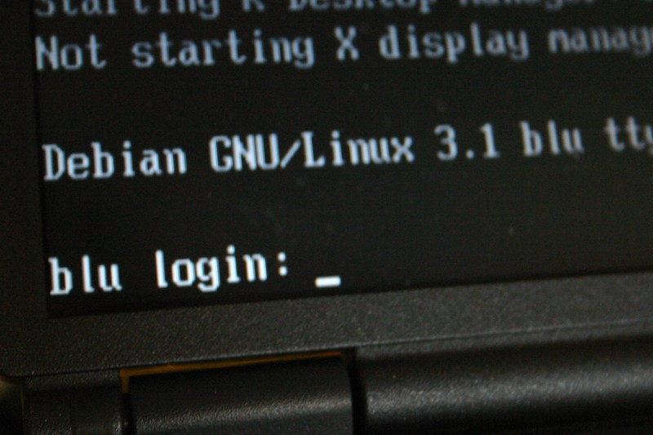
Biappi via Compfight cc

Cp
Cp (de copy o copiar), copia un archivo o directorio origen a un archivo o directorio destino. Por ejemplo, para copiar el archivo prueba.txt ubicado en /home a un directorio de respaldo, podemos usar:
$ cp /home/prueba.txt /home/respaldo/prueba.txt

En la sintaxis siempre se especifica primero el origen y luego el destino. Si indicamos un nombre de destino diferente, cp copiará el archivo o directorio con el nuevo nombre.
El comando también cuenta con la opción -r que copia no sólo el directorio especificado sino todos sus directorios internos de forma recursiva. Suponiendo que deseamos hacer una copia del directorio /home/ejercicios que a su vez tiene las carpetas ejercicio1 y ejercicio2 en su interior, en lugar de ejecutar un comando para cada carpeta, ejecutamos:
$ cp -r /home/ejercicios /home/respaldos/

Mv
Mv (de move o mover), mueve un archivo a una ruta específica, y a diferencia de cp, lo elimina del origen finalizada la operación. Por ejemplo:
$ mv /home/prueba.txt /home/respaldos/prueba2.txt

Al igual que cp, en la sintaxis se especifica primero el origen y luego el destino. Si indicamos un nombre de destino diferente, mv moverá el archivo o directorio con el nuevo nombre.

Rm
Rm (de remove o remover), es el comando necesario para borrar un archivo o directorio. Para borrar el archivo prueba.txt ubicado en /home, ejecutamos:
$ rm /home/prueba.txt

Este comando también presenta varias opciones. La opción -r borra todos los archivos y directorios de forma recursiva. Por otra parte, -f borra todo sin pedir confirmación. Estas opciones pueden combinarse causando un borrado recursivo y sin confirmación del directorio que se especifique. Para realizar esto en el directorio respaldos ubicado en el /home, usamos:
$ rm -fr /home/respaldos

Este comando es muy peligroso, por lo tanto es importante que nos documentemos bien acerca de los efectos de estas opciones en nuestro sistema para así evitar consecuencias nefastas.

Pwd
Pwd (de print working directory o imprimir directorio de trabajo), es un conveniente comando que imprime nuestra ruta o ubicación al momento de ejecutarlo, así evitamos perdernos si estamos trabajando con múltiples directorios y carpetas. Su sintaxis seria:
$ pwd

Clear
Clear (de limpiar), es un sencillo comando que limpiara nuestra terminal por completo dejándola como recién abierta. Para ello ejecutamos:
$ clear

Como bonus les recomiendo utilizar man que muestra una documentación completa de todos los comandos. Para clear, por ejemplo:
$ man clear

Y tú ¿que otros comandos básicos conoces?
MÁS DE: COMANDOS, DISTRIBUCIONES LINUX, LINUX, TERMINAL

Aunque el manejo de la terminal no es imprescindible para poder usar Linux, ni mucho menos. Resulta muy práctico conocer algunos comandos básicos que podemos ejecutar en todo momento, para realizar ciertas operaciones de manera rápida y eficiente. La terminal es muy poderosa, y cómo todo ente con superpoderes, genera miedo si forma parte de lo desconocido.
Si eres novato en Linux, es posible que te hayas visto en la necesidad de usar la terminal en algún momento, con cierto temor copiaste y pegaste los comandos que viste en un tutorial para instalar algún programa, y aunque todo salió bien, ni te enteraste de que fue lo que pasó.
Este artículo va a cumplir con el objetivo de enseñarles a usar algunos comandos muy básicos para la consola de Linux, que todos los usuarios deberíamos conocer y nunca olvidar.

Acceso root
Para realizar ciertos procesos, cómo por ejemplo la instalación de aplicaciones. En algunos casos vamos a tener que usar el comando sudo, el cual nos confiere permisos de administrador del sistema y nos solicita siempre nuestra contraseña para poder ejecutarse.
El comando sudo siempre inicia la linea de comandos a ejecutar.
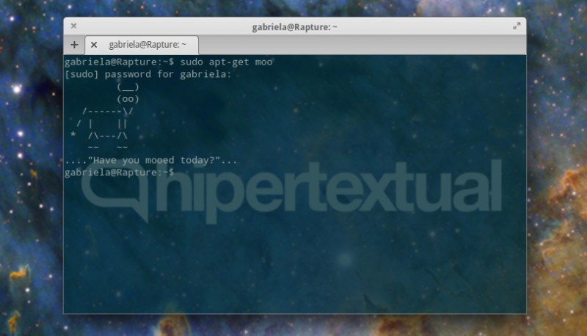

Instalar aplicaciones
APT (Advance Packagin Tool) es una herramienta de empaquetado de aplicaciones creada por el proyecto Debian, para simplificar la instalación y desinstalación de programas en Linux.
Para instalar aplicaciones en Linux mediante la consola, usamos el comando apt-get. Aunque algunos usuarios prefieren el uso de aptitude: una interfaz para APT que tiene fama de resolver mejor las dependencias que apt-get, y de eliminar paquetes inútiles.
Ejemplo:
sudo apt-get install firefox o
sudo aptitude install firefox
El comando apt-get también funciona para desinstalar software añadiendo el sufijo remove, y si además añadimos la orden --purgepodemos eliminar todos los datos de un programa, para que no quede rastro de él en nuestro sistema.
Ejemplo:
sudo apt-get remove --purge firefox

Añadir repositorios
Los repositorios son paquetes de archivos que se encuentran disponibles en linea y que podemos descargar e instalar en nuestro sistema operativo. Cuando un programa se encuentra en los repositorios oficiales de tu distribución, cómo por ejemplo: Firefox, qué está en todos los repositorios oficiales de Ubuntu, para instalarlo solo debemos usar el comando apt-getcómo explicamos arriba.
Si el programa que deseamos instalar, está en un repositorio de un tercero, antes de poder instalar el paquete debemos añadir el PPA (Personal Package Archive) a nuestros repositorios locales.
Por ejemplo, la versión de GIMP 2.8 que añade el nuevo modo de ventana única no se encuentra en los repositorios de Ubuntu 12.04, así que para poder usarlo debemos añadir el PPA oficial de su creador. En este caso sería: ppa:otto-kesselgulasch/gimp.
Todos los repositorios tienen la misma estructura: ppa:nombredelpaquete. Para añadir un repositorio usamos el comando: sudo add-apt-repository
Ejemplo:
sudo add-apt-repository ppa:otto-kesselgulasch/gimp

Actualizar la lista de paquetes de tu sistema
Cada vez que deseemos comprobar actualizaciones usaremos el comando sudo apt-get update. Lo mismo debemos hacer cada vez que añadimos un nuevo repositorio, para que el sistema pueda obtener los paquetes que este contiene, antes de poder instalarlos.
En el caso del ejemplo que comentamos arriba. Luego de añadir el PPA de Gimp, debemos ejecutar el comando de actualización y entonces ya podremos instalarlo.
Ejemplo:
sudo add-apt-repository ppa:otto-kesselgulasch/gimp sudo apt-get update sudo apt-get install gimp
Si lo que queremos es actualizar todos nuestros programas a sus últimas versiones, e instalar las actualizaciones del sistema de manera fácil y rapida, usamos el comando upgrade.
Ejemplo:
sudo apt-get update sudo apt-get upgrade
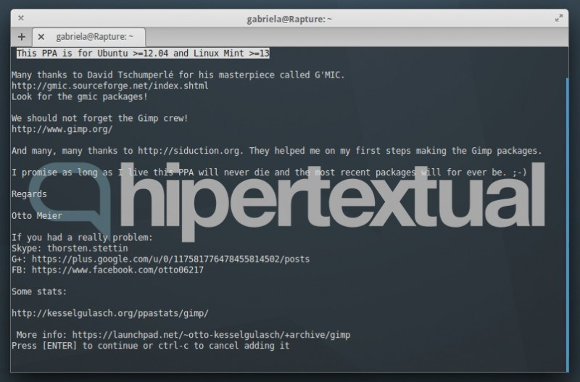

Directorios
Otro comando que puede te toque usar alguna vez, aún siendo un usuario novato, es el comando cd. Este nos permite cambiar de directorio en la terminal. Si alguna vez has descargado un archivo comprimido, por ejemplo, y dentro de este se encuentran otros paquetes que debas instalar, es probable que necesitas ubicarte en ese directorio para poder ejecutarlos.
cd seguido de una ruta, se usa para ubicarse en un directorio especifico.
Ejemplo:
cd /documentos
Si solo escribimos cd vamos al directorio Home o Carpeta Personal.

Descargas
Por último, les comento algo sobre el comando wget. GNU Wget es una herramienta que nos permite descargar contenidos desde servidores web directamente desde la terminal. Soporta descargas mediante los protocolos HTTP, HTTPS y FTP.
Es un comando bastante poderoso y con diferentes funciones, pero para simplemente descargar un archivo y almacenarlo en el directorio personal, cómo por ejemplo el kernel de Linux, usamos el comando wget -c.
Ejemplo:
wget -c kernel.ubuntu.com/~kernel-ppa/mainline/v3.12-rc6-saucy/linux-headers-3.12.0-031200rc6-generic_3.12.0-031200rc6.201310191635_amd64.deb

No hay por qué tener miedo a la terminal, cómo toda herramienta solo necesita algo de estudio para aprender a utilizarse. Y aunque no quieras convertirte en un experto, conocer al menos estos pequeños conceptos te va a facilitar mucho la vida en Linux. Si te tomas el tiempo de conocerla, puede convertirse en una de tus mejores amigas, incluso puedes jugar con la terminal.
MÁS DE: COMANDOS, DESTACADO, LINUX, TERMINAL

MOSTRAR IP
ifconfig

